Областное бюджетное образовательное учреждение
Школа – интернат № 2 им. А. Г. Карманова г. Курска

План – конспект индивидуального занятия на тему:
«Пейзаж – мое настроение»

Подготовил: педагог – психолог
Горбулина Е.С.

Курск - 2018
Пейзаж – мое настроение
Цель: диагностика и коррекция эмоционального состояния.
Возраст: для обучающихся 10 – 11 лет с задержкой психического развития
Время: 20 - 30 минут
Задачи:
обучающая: обучение выражению своего эмоционального состояния с помощью средств искусства;
воспитательная: воспитание социально приемлемых форм выражения эмоций, привычки контролировать свое поведение;
коррекционно-развивающая: коррекция аффективного поведения; развитие эмоционального отношения к цвету как к средству самовыражения.
Оборудование:
- гуашь или акварель (12 цветов);
- кисть щетинная;
- стакан с водой;
- лист бумаги (А3), карандаши, фломастеры;
- флипчарт или стол, стул;
- ноутбук, презентация

Ход занятия
Педагог – психолог: Здравствуй, Саша. Я рада видеть тебя на занятии! Сегодня на занятии будут присутствовать гости.
Я тебе и нашим гостям предлагаю поздороваться, но приветствие должно быть эмоциональным. Сейчас каждый выберет себе карточку, на которой зашифрована какая – то эмоция при помощи пословицы или фразеологизма и скажет «Здравствуйте» с этой эмоцией.
Гости и обучающийся получают карточки и выполняют приветствие
Педагог – психолог: Саша, давай посмотрим в окно. Что ты там видишь?
Ответ обучающегося
Педагог – психолог: Какая погода за окном?
Ответ обучающегося
Педагог – психолог: Какие чувства у тебя вызывает вид за окном? Что ты чувствуешь, когда все это видишь?
Ответ обучающегося
Педагог – психолог: Природа часто является музой поэтов, музыкантов, художников, ее воспевают, ей восхищаются, любуются, ею успокаиваются. Саша, а ты знаешь какие – нибудь произведения искусства о природе?
Ответ обучающегося
Педагог – психолог: Саша, ты видел картины художников изображающих природу?
Ответ обучающегося
Педагог – психолог: Как называется жанр в живописи, художники, которого изображают первозданную природу.
Ответ обучающегося
Педагог – психолог: Этот жанр называется пейзаж. Пейзаж жанр изобразительного искусства, в котором основным предметом изображения является первозданная, либо в той или иной степени преображённая человеком природа. Саша, тебе приходилось когда – нибудь видеть пейзажи русских художников, воспевающих природу родного края или природу вообще?
Ответ обучающегося
Педагог – психолог: Саша, сейчас я тебе предлагаю рассмотреть некоторые пейзажи русских художников и прошу тебя поделиться теми впечатлениями, которые они у тебя вызовут.
Демонстрация репродукций пейзажей русских художников
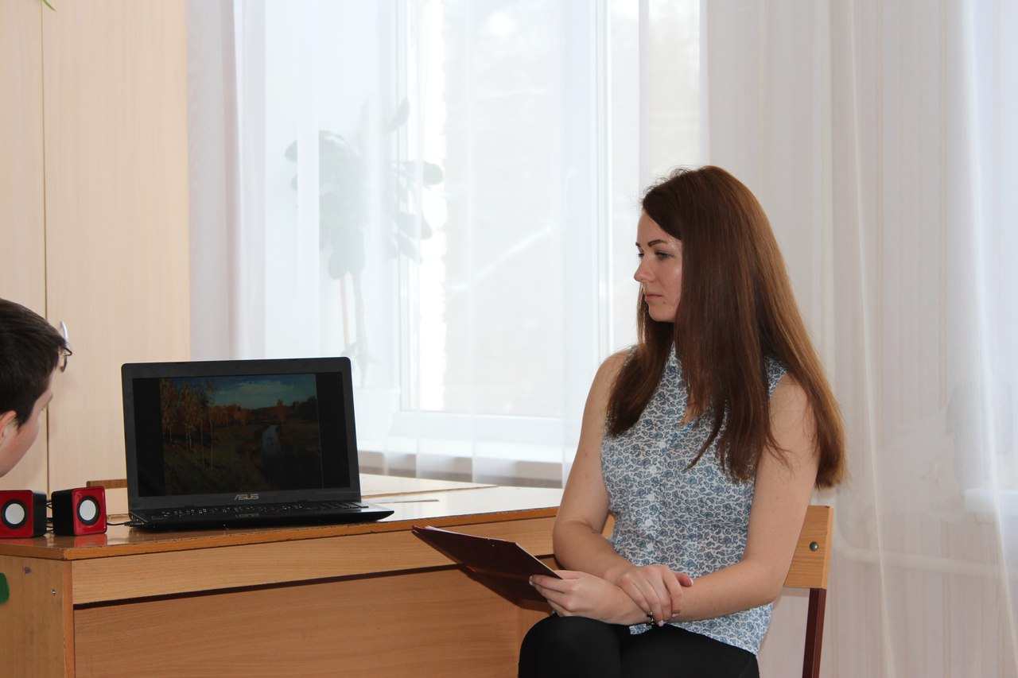
Педагог – психолог: Рассмотрев пейзажи, мы можем догадаться о настроении, с которым писал эту картинку мастер, что – то понять о его чувствах.
Саша, я тебе тоже предлагаю, стать на время нашего занятия художником – пейзажистом и нарисовать пейзаж своего настроения, выразить свои чувства и переживания в виде картины, изображающей природу. Но сначала, Саша, я прошу тебя поделиться своим настроением. С каким временем года ты можешь сравнить свое сегодняшнее настроение? Почему?
Ответ обучающегося
Педагог – психолог: На какое природное явление похоже твое настроение? Почему?
Ответ обучающегося
Педагог – психолог: А на кокой цвет, или цвета похоже твое настроение? Почему?
Ответ обучающегося
Педагог – психолог: Саша, расскажи, что тебя сегодня обрадовало, развеселило, или огорчило, а может что – то обидело?
Ответ обучающегося
Педагог – психолог: Давай все эти переживания попробуем изобразить на холсте в виде пейзажа. Подумай, что ты хочешь изобразить. Для рисования ты можешь использовать краски, кисть, карандаши, фломастеры.
Обучающийся выполняет задание (по ходу выполнения задания педагог – психолог может задавать уточняющие вопросы, касающиеся образов и символов на рисунке)
Педагог – психолог: Саша, расскажи, что ты изобразил на холсте? Какие свои эмоции ты хотел передать этой картиной? Как ты изобразил ситуации, которые тебя обрадовали, огорчили и т.д.?
Ответ обучающегося
Педагог – психолог: Саша, придумай, название своему пейзажу.
Ответ обучающегося
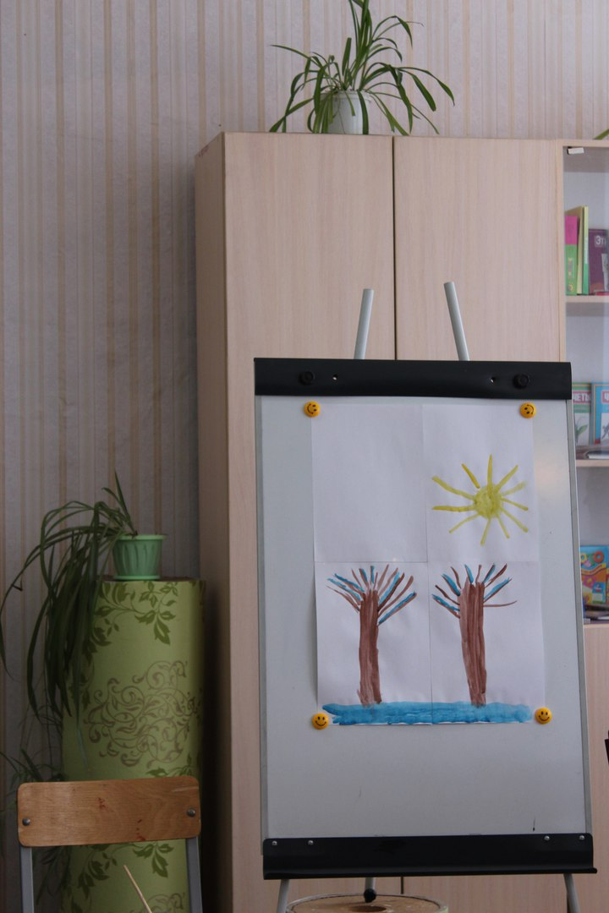
Педагог – психолог: Саша, сейчас я предлагаю тебе отдохнуть. Укладывайся удобно на модули, закрывай глаза, слушай музыку и мой голос.
Релаксация «Синее озеро»
Ты лежишь на берегу синего озера. Ощущаешь легкость в руках, в теле, чувствуешь, как свежий ветерок подхватывает тебя и поднимает медленно и плавно к синему небу. Ветерок ласкает твои волосы, овевает свежим дыханием лицо. Ты чувствуешь на своем лице прикосновение ветерка. Ты видишь облака. Рассмотри их. Какого они цвета, формы, кого они тебе напоминают? Ты медленно опускаешься на пушистое прохладное облако. Вокруг мелькают разноцветные огоньки - это твои мысли, которые радуются тебе и подмигивают своим светом. На твоем лице спокойная улыбка. Ты спокоен, расслаблен. Облако медленно опускает тебя на берег синего озера. Ты спокоен, раскован, расслаблен.
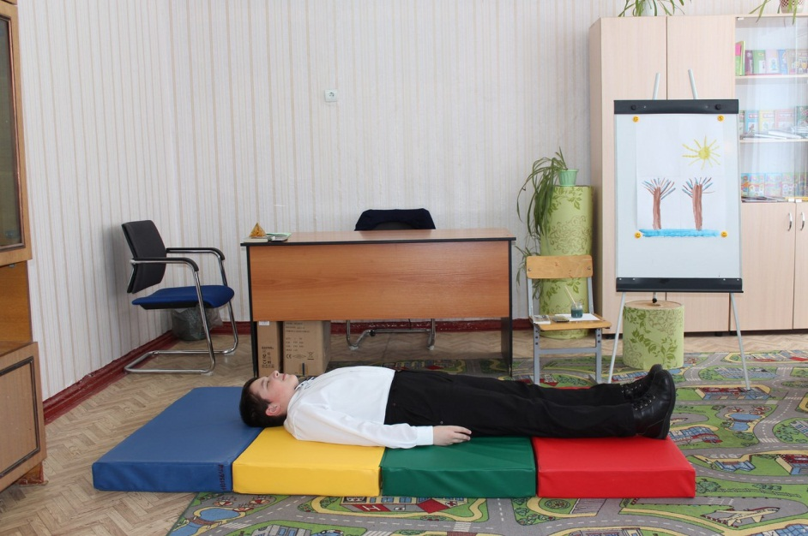
Педагог – психолог: Саша расскажи как ты себя чувствуешь? Может быть ты устал, взволнован или расслаблен и спокоен?
Ответ обучающегося
Педагог – психолог: Что тебе понравилось на занятии больше всего?
Ответ обучающегося
Педагог – психолог: Саша, занятие подошло к концу, давай попрощаемся друг с другом и с нашими гостями. До свидания!
Обучающийся прощается с педагогом – психологом и гостями
Список литературы
- Вальдес Одриосола М. С., Колягина В. Г. Арт-терапия в системе психолого-педагогического сопровождения детей с нормальным и нарушенным развитием. Методическое пособие. – М.: Национальный книжный центр, 2017. – 176 с.

